Лабораторная работа 8 (LR8)
РЕЗОНАНСЫ В ЦЕПЯХ СИНУСОИДАЛЬНОГО ТОКА

ЦЕЛЬ РАБОТЫ
Исследование явления резонанса в последовательном и параллельном колебательных контурах. Определение параметров колебательных контуров.
Изучение влияния добротности контура на характер нормированных частотных характеристик тока.

ТЕОРЕТИЧЕСКИЕ СВЕДЕНИЯ И РАСЧЁТНЫЕ ФОРМУЛЫ

1. ОБЩИЕ ПОЛОЖЕНИЯ

Под резонансом понимают такой режим работы электрической цепи, при котором ее входное сопротивление имеет чисто резистивный характер и, следовательно, сдвиг фаз между напряжением и током на её входе равен нулю (ϕ = 0).

Цепи, в которых возникают резонансные явления, называют резонансными цепями или колебательными контурами. Простейший колебательный контур содержит один индуктивный L и один емкостный С элементы, соединенные между собой и источником синусоидального напряжения последовательно (последовательный колебательный контур) или параллельно (параллельный колебательный контур).

Различают две основные разновидности резонансных режимов: резонанс напряжений и резонанс токов.
2. РЕЗОНАНС НАПРЯЖЕНИЙ
Резонанс напряжений (РН) возникает в последовательном колебательном контуре (рис. 8.1). В схему замещения цепи включен также элемент R, учитывающий все виды активных потерь в контуре (в катушке, конденсаторе, во внутреннем сопротивлении источника питания, в соединительных проводах).
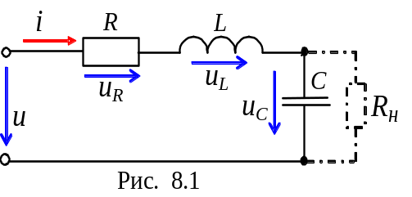
Условием наступления РН в схеме рис. 8.1 является равенство нулю реактивного сопротивления на входе цепи:
Х_{РН} = Х_{L(РН)} - Х_{C(РН)} = 0
или ω_{РН}L = 1/(ω_{РН} C),
откуда угловая (в рад/с) и циклическая (в Гц) резонансные частоты контура
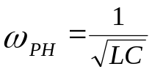 и 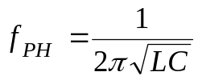.
Характеристическое (волновое) сопротивление ρ (в Ом) последовательного колебательного контура равно его индуктивному или ёмкостному сопротивлению при резонансе:
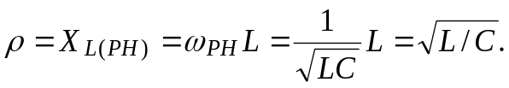
Добротность Q контура – это отношение характеристического сопротивления ρ контура к резистивному R при резонансе:
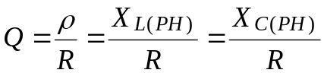.
Чем больше ρ и меньше R, тем добротнее контур, тем будут ýже частотные характеристики тока и напряжений на элементах контура. В радиотехнических контурах добротность Q = 100…1000; в электрических цепях добротность обычно не превышает 3…5.
Добротность показывает, во сколько раз напряжение на зажимах конденсатора U_{C} = U_{L} при резонансе большие напряжения питания контура U:
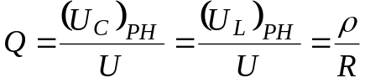
Ток I при РН имеет максимальное значение,
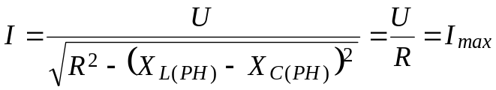.
Зависимость нормированного тока N_{i}(f) = I(f)/I_{max} и фазового угла ϕ от частоты f напряжения на входе контура представлены на рис. 8.2.
Для
идеального
контура
(
R =
0)
ϕ
N
i
π
/2
π
/4
-
π
/4
-
π
/2
ϕ
,
1
0,7
f_{н} 0 f_{в}
N
i
Δ
f
f
Для реального
контура
Рис. 8.2
Характерной особенностью режима РН является превышение напряжений U_{L} и U_{C} входного напряжения U контура, первопричиной которого является ЭДС самоиндукции 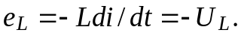
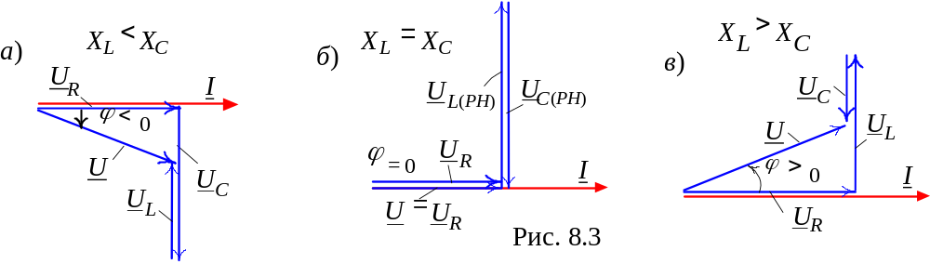Векторные диаграммы напряжений на элементах контура до режима резонанса (а), при режиме резонанса (б) и после режима РН (в) представлен на рис. 8.3
Важнейшей характеристикой контура является его полоса пропускания (рис.8.2, а):
Δf = f_{в} - f_{н} или Δω = ω_{в} - ω_{н},
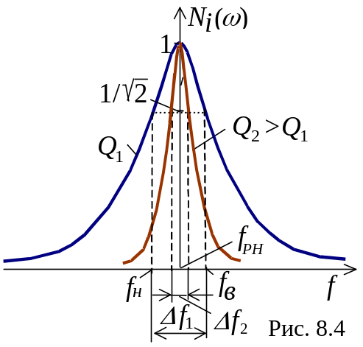под которой понимают диапазон частот, в пределах которого значение нормированного тока N_{i}(f) = I(f)/I_{max} равно или больше 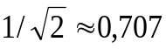. На границах полосы пропускания, т. е. на частотах f_{в} и f_{н} (ω_{в} и ω_{н}), называемых верхней и нижней частотами среза, нормированный ток 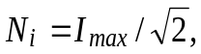 активная мощность P = 0,5P_{max}, а угол ϕ = ± 45°.

Приближённо полосу пропускания контура определяют по формуле
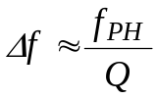 или 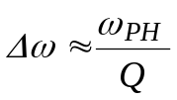.
Заметим, что чем больше добротность, тем ýже полоса пропускания сигнала (рис. 8.4).
На практике параллельно конденсатору подключают приёмник, сопротивление которого порядка R_{н} = 10…100 кОм.
При небольших значениях R_{н} полоса пропускания Δf увеличивается, а добротность контура снижается и равна
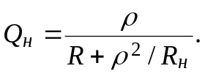
3. РЕЗОНАНС ТОКОВ
Резонанс токов (РТ) возникает в параллельном колебательном контуре (рис. 8.5), условием которого является равенство нулю входной реактивной проводимости
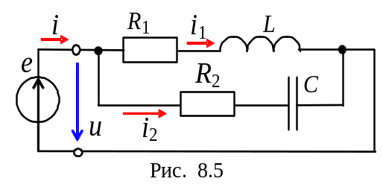b_{PT} = b_{L(PT)} – b_{C(PT)} = 0 или
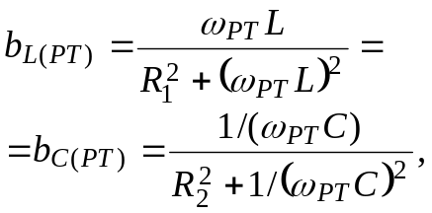
откуда резонансная угловая частота
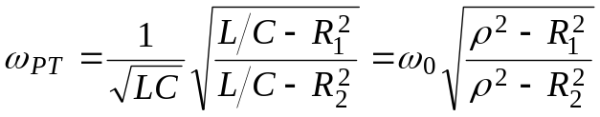,
где 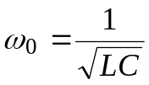 - резонансная частота контура без потерь (R₁ = R₂ = 0);
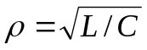- характеристическое сопротивление контура.
Резонансные свойства цепи с двумя ветвями R₁L и R₂C (см. рис. 8.5) удобно изучать применительно к её эквивалентной схеме замещения с тремя параллельно соединёнными ветвями с параметрами g, b_{L} и b_{C} (рис. 8.6, а), равными
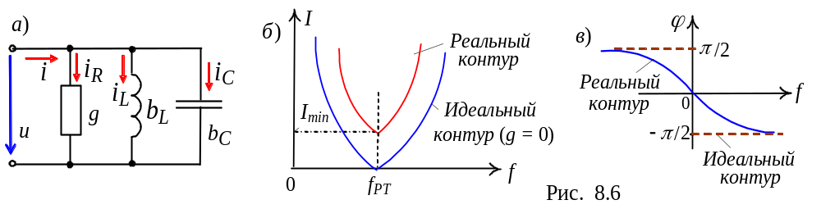 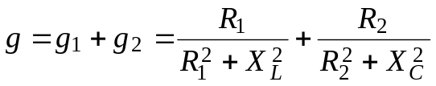; 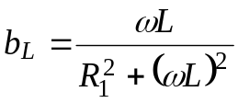; 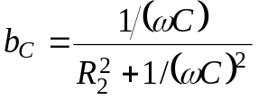.
Тогда добротность параллельного колебательного контура
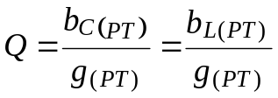.
Практически добротность Q показывает кратность тока I_{С} в ветви с конденсатором (без резистора R₂, см. рис. 8.5) при режиме РТ над током I_{РТ} на зажимах контура, т. е.
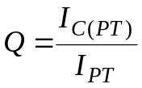.
Ток I при РТ имеет минимальное значение, т. к. полная проводимость контура в этом режиме Y_{РТ} = Y_{min}, а сопротивление контура 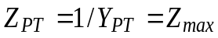:
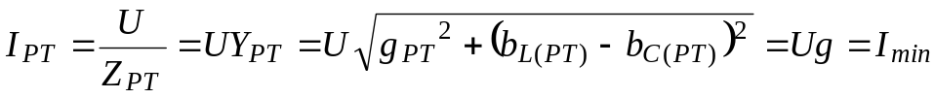.
Амплитудно-частотная характеристика тока I(f) и фазо-частотная ϕ(f) характеристика реального и идеального контуров приведены на рис. 8.6, б и в.
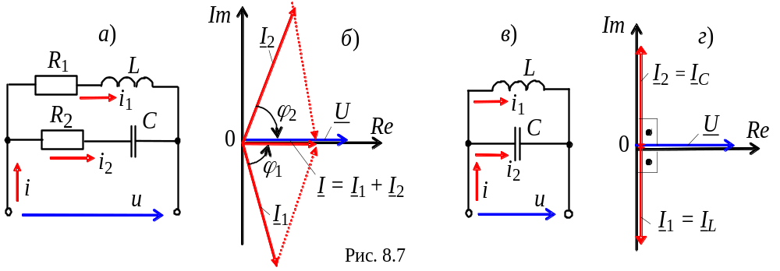Векторные диаграммы токов ветвей и тока на входе реального (а) и идеального (в) колебательных контуров для режима РТ представлены на рис. 8.6, б и г; ток I₁ в первой ветви отстаёт от напряжения по фазе на угол ϕ₁, а ток I₂ во второй ветви его опережает по фазе на угол ϕ₂ (рис. 8.6, б).
Ток I на входе контура, как правило, меньше токов I₁ и I₂ ветвей при режиме РТ, а для идеального контура ток I_{РТ} = 0 (рис. 8.7, г). При подключении приёмника R_{н} параллельно конденсатору (при 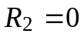, см. рис. 8.5) добротность нагруженного контура снижается тем сильнее, чем меньше R_{н}: 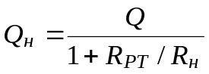, где 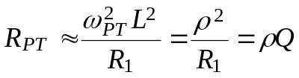.

Полосу пропускания контура при небольшой расстройке определяют по формуле
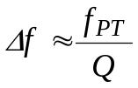 или 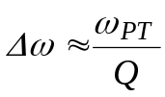.
УЧЕБНЫЕ ЗАДАНИЯ И МЕТОДИЧЕСКИЕ УКАЗАНИЯ
К ИХ ВЫПОЛНЕНИЮ
Задание 1. Рассчитать схемы контуров (рис. 8.8) при резонансных частотах. Параметры элементов схем найти по формулам:
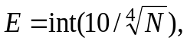 В [Е ∈ (10…4), В)]; 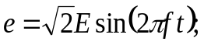 f = (30…120) Гц, где N – номер записи фамилии студента в учебном журнале группы;
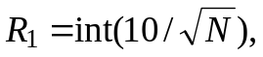 Ом; [R ∈10… 2 Ом]; 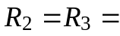0,2 Ом;
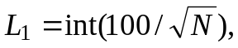 мГн; [L₁ ∈ 100…18 мГн];
С₁ = С₂ = 100 + 10N, мкФ [С ∈ 110… 400 мкФ];
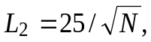 мГн с округлением до десятичного знака;
[L₂ ∈ 25…4,6 мГн].
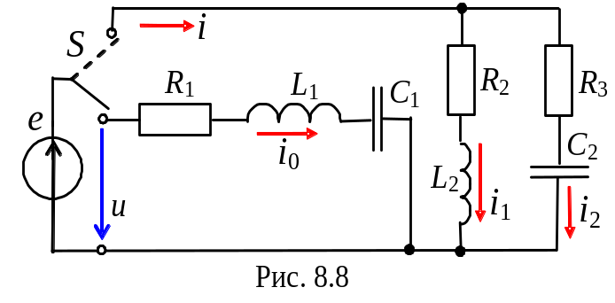

Результаты расчёта токов, напряжений и углов ϕ занести в табл. 8.2.
Вариант N = …
R₁LC-контур | R₂LR₃C-контур
E = … , B | E = … , B
R₁ = …, Oм | R₃ = …, Oм
L₁ = …, мГн | L₂ = …, мГн
C₁ = …, мкФ | C₂ = … , мкФ
Задание 2. Используя полученные данные, построить векторные диаграммы напряжений и токов схем замещения контуров в режиме резонанса. Убедиться, что угол ϕ между вектором напряжения 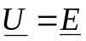 и вектором тока 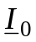 и угол между вектором U и вектором тока близки к нулю.

Таблица 8.2
Положение ключа  S | Ток,  напряжение | Рассчитано |  | Измерено
Положение ключа  S | Ток,  напряжение | Частота, Гц |  | Частота f, Гц
Положение ключа  S | Ток,  напряжение | f_{PH}, Гц | f_{PТ}, Гц | 30 | 40 | 50 | 60 | 70 | 80 | 90 | 100 |  | 110 | 120 | f_{р}
нижнее | I₀, A
нижнее | U_{R}, B
нижнее | U_{L}, B
нижнее | U_{C}, B
верхнее | I₁, A
верхнее | I₂, A
верхнее | I, A
верхнее | ϕ₁, град |  |  | Примечание. 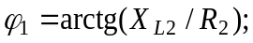 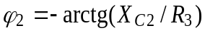.
верхнее | ϕ₂, град

Задание 3. Рассчитать параметры контуров:
- добротности 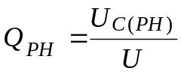 и 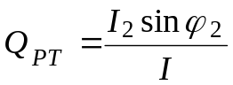 последовательного и параллельного контуров;
- характеристическое сопротивление 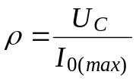 и характеристическую проводимость 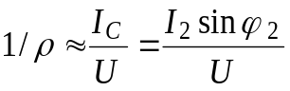;
- полосу пропускания последовательного 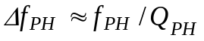 и параллельного 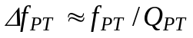 резонансных контуров;
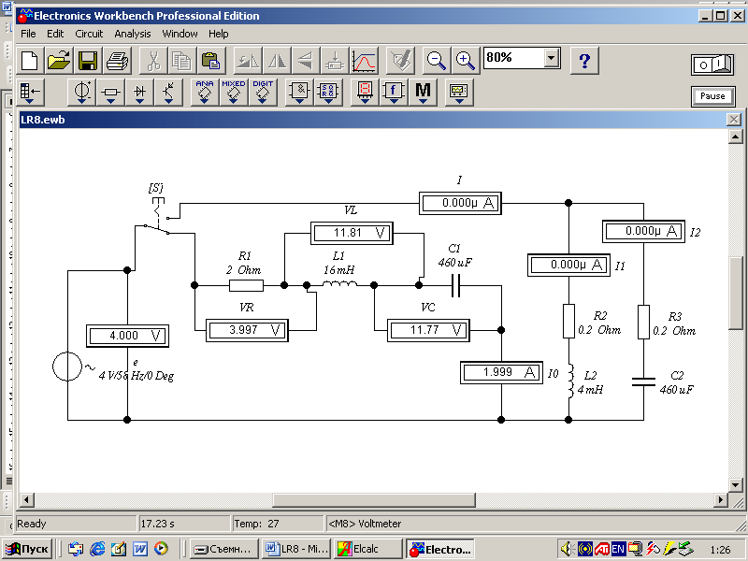
Задание 4. Собрать схему (рис. 8.9) (или открыть файл в папке FAIL/MODELS/LR8) и установить параметры элементов согласно варианту задания. При этом для амперметров установить режим работы "АС" и внутреннее сопротивление 1 мОм, а для вольтметров - режим "АС" и внутреннее сопротивление 1 МОм.
Рис. 8.9
Ступенчато изменяя частоту ЭДС источника энергии е от 30 Гц до 120 Гц, снять показания приборов и занести их в табл. 8.2.
Задание 5. Используя данные эксперимента, построить амплитудно-частотные характеристики токов и напряжений: на одном рисунке – I₀(f); U_{L}(f); U_{C}(f); на втором - I(f); I₁(f) и I₂(f).
Отметить на графиках точки напряжений и токов при резонансных режимах и резонансную частоту. На первом рисунке провести горизонтальную линию, соответствующему масштабу входного напряжения U.
Сформулировать в отчёте выводы о влиянии частоты на характер изменения резонансных кривых последовательного и параллельного контуров.
По данным табл. 8.2 для четных вариантов построить векторные диаграммы напряжений и тока последовательного контура для частот 30 Гц и 90 Гц и нанести точки напряжений на векторной диаграмме (см. рис. 8.3, б), построенной согласно заданию 2 для резонансного режима.
По данным табл. 8.2 для нечетных вариантов построить векторные диаграммы токов и напряжения параллельного резонансного контура для частот 90 Гц и 130 Гц и нанести точки токов на векторной диаграмме (см. рис. 8.7, б), построенной согласно заданию 2 для резонансного режима.
СОДЕРЖАНИЕ ОТЧЕТА
1. Наименование и цель работы.
2. Электрические расчетные схемы и схема цепи, смоделированная в программе EWB.
3. Расчетные формулы параметров резонансных контуров, векторные диаграммы напряжений и токов, и графики резонансных кривых.
4. Таблицы с расчетными и экспериментальными данными.
5. Выводы по работе.

ТЕСТОВЫЕ ЗАДАНИЯ К РАБОТЕ 8
1. Укажите, какие признаки из приведённых характеризуют режим резонанса напряжений, а какие – режим резонанса токов:
а) возникает в цепи синусоидального тока, когда катушка и конденсатор включены параллельно с источником;
б) возникает в цепи синусоидального тока, когда катушка и конденсатор включены последовательно с источником;
в) при режиме резонанса ток на зажимах контура достигает максимального значения;
г) при режиме резонанса ток на зажимах контура достигает минимального значения;
д) при режиме резонанса полная входная проводимость контура минимальна;
е) при режиме резонанса полное входное сопротивление контура минимально;
ж) чем выше добротность, тем уже полоса пропускания контура:
Для резонанса напряжений: а) б) в) г) д) е) ж)
Для резонансов токов: а) б) в) г) д) е) ж)

2. Укажите условие возникновения резонанса напряжений.
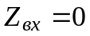 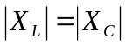 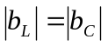 R = 0 ϕ ≠ 0

3. Укажите выражение характеристического сопротивления ρ резонансных контуров:
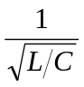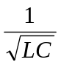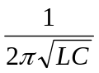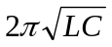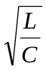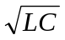
4. Укажите (Да/Нет), добротность контура отображает кратность превышения напряжения на ёмкостном элементе над входным напряжением или тока ёмкостного элемента над входным токов простейших последовательного и параллельного контуров? Да Нет

5. Укажите приближённое значение полосы пропускания сигнала, если при резонансной частоте f = 1000 Гц добротность контура равна Q = 100.
10 Гц 5 Гц 1 Гц 0,1 Гц 0,01 Гц
6. Укажите, чему равен ток при резонансе в последовательном контуре с параметрами: R = 10 Ом; L = 1 мГн; С = 1 мкФ если напряжение на зажимах контура U = 20 В?
0,5 А 1 А 1,5 А 2 А 2,5 А
7. Укажите значение добротности параллельного резонансного контура, схема замещения которого представлена тремя параллельно соединёнными ветвями с параметрами: R = 2π Ом; С = 1/2π мкФ; L = 20π мГн; резонансная частота ω = 10⁴ рад/с
1000 500 400 200 100
8. Определите показание вольтметра V_{C} в схеме цепи при резонансе, если известны показания вольтметра V = 10 В и частота f = 1 МГц напряжения u. 1 В 2 В 3 В
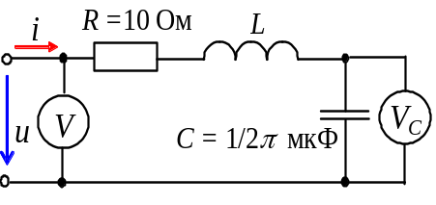
4 В 5 В 6 В
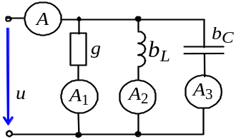
9. Укажите, чему равно показание амперметра А, если цепь находится в режиме резонансов токов? Показания других амперметров одинаковы: I₁ = I₂ = I₃ = 2 A.
6 5 4 3 2 1
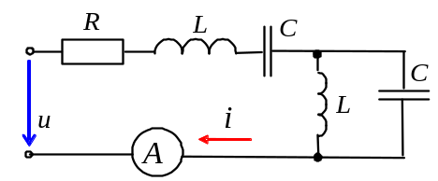10. Укажите, чему равно показание амперметра в цепи (см. рис.), если X_{L} = X_{C} = R = 1 кОм?
∞ 1 А 2А 0 1 мА
11. Укажите значение угла сдвига фаз между напряжением и током на входе последовательного резонансного контура, находящегося в режиме резонанса на границах полосы пропускания.
±180° ±90° ±45° ±30° ±0°
12. Укажите значение угловой резонансной частоты последовательного резонансного контура с параметрами: R = 1 Ом; L = 10 мГн; С = 1 мкФ.
10⁴ рад/с 10³ рад/с 10² рад/с 10 рад/с 1 рад/с

